Salgado Da Silva Léo

Partie 2 ) Créer les requêtes suivantes :
R1 🡺 Afficher les noms, prénoms et les dates de naissance de tous les employés.

SELECT `Nom` , `Prénom` , `Date de naissance`
FROM `employe`

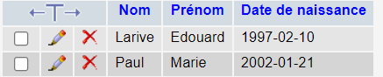

Select…
R2 🡺 Afficher toutes les informations concernant les employés comptables.

SELECT *
FROM `employe`
WHERE `Fonction`="comptable"

(Pas de comptable dans la base de données)

R3🡺Afficher les noms et prénoms de tous les directeurs.

SELECT `Nom` , `Prénom`
FROM `employe`
WHERE `Fonction` = "Directeur"
LIMIT 0 , 30

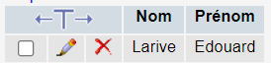

R4🡺 Afficher toutes les informations sur les employés masculins.

SELECT *
FROM `employe`
WHERE `sexe` = "homme"

R5 🡺 Afficher les noms et prénoms des employés qui habitent à “paris”

SELECT `Nom` , `Prénom`
FROM `employe`
WHERE `Site` = "Paris"

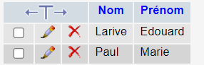

R6🡺Afficher tous les employés recrutés en 2009.

SELECT *
FROM `employe`
WHERE `Date d'embauche` = "2009"

(Pas d’employé recruté en 2009)

R7, R8, R9 Préparer 3 dernières requêtes de votre choix

R7- Afficher les employés ayant un CDI pour contrat
- SELECT *
- FROM `employe`
- WHERE `TypeContrat` = "CDI"

R8- Afficher les employés ayant un salaire supérieur à 2300 euro
- SELECT *
- FROM `employe`
- WHERE `Salaire` > "2300"

R9- Afficher la fonction des salariés situé à Paris .
- SELECT `Fonction`
- FROM `employe`
- WHERE `Site` = "Paris"
